Ngày soạn: ………………………….
Ngày dạy: …………………………..
CHƯƠNG 4. ĐÔNG NAM Á TỪ NỬA SAU THẾ KỈ X
ĐẾN NỬA ĐẦU THẾ KỈ XVI
Tiết 22 - Bài 10. KHÁI QUÁT LỊCH SỬ ĐÔNG NAM Á
I. MỤC TIÊU
1. Kiến thức
- Mô tả được quá trình hình thành, phát triển của các quốc gia Đông Nam Á từ nửa sau thế kỉ X đến nửa đầu thế kỉ XVI.
- Giới thiệu và nhận xét được những thành tựu văn hoá tiêu biểu của Đông Nam Á từ nửa sau thế kỉ X đến nửa đầu thế kỉ XVI.
2. Năng lực
- Đọc và chỉ ra được thông tin quan trọng trên lược đồ.
- Khai thác và sử dụng được thông tin của một số tư liệu lịch sử trong bài học dưới sự hướng dẫn của giáo viên.
- Tìm kiếm, sưu tầm được tư liệu để phục vụ cho bài học và thực hiện các hoạt động thực hành, vận dụng.
3. Phẩm chất
Trân trọng những giá trị lịch sử và văn hóa của cư dân Đông Nam Á.
II. THIẾT BỊ DẠY HỌC VÀ HỌC LIỆU
1. Chuẩn bị của giáo viên
- Phiếu học tập.
- Tranh ảnh về Đông Nam Á TKX-TKXVI.
- Video về một số nội dung trong bài học (nếu có).
2. Chuẩn bị của học sinh
-Sách giáo khoa Lịch sử và Địa lí 7
-Tranh ảnh, dụng cụ học tập theo yêu cầu của giáo viên
III. TIẾN TRÌNH DẠY HỌC
HOẠT ĐỘNG 1. MỞ ĐẦU.
a. Mục tiêu:
- Tạo tâm thế cho học sinh chuẩn bị bước vào nội dung bài học.
- Xác định được vấn đề của bài học.
b. Tổ chức thực hiện:
B1: Chuyển giao nhiệm vụ học tập
GV chiếu cho HS xem một số hình ảnh của Đông Nam Á TKX đến TKXVI
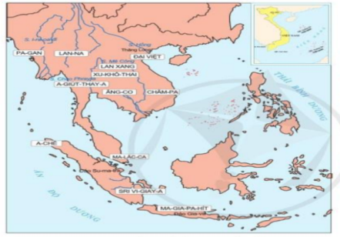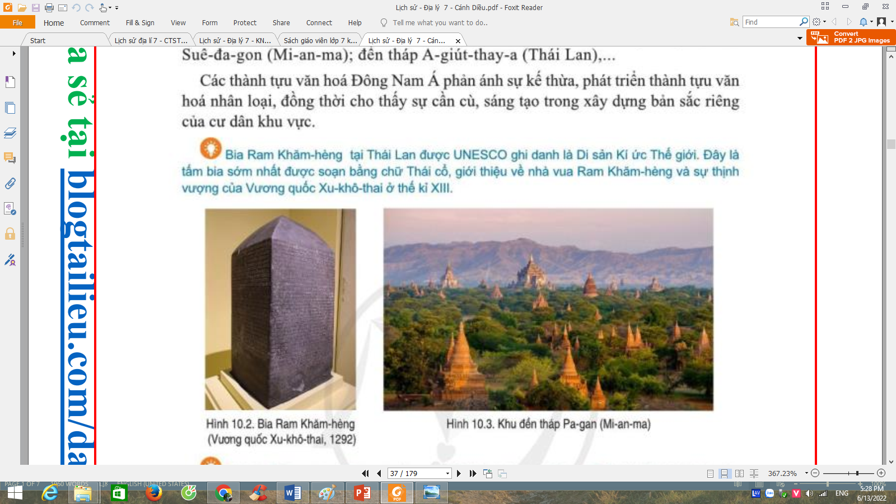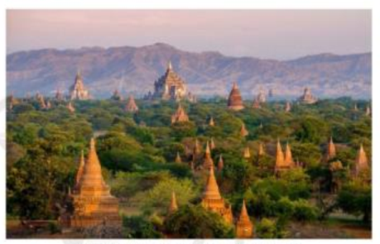

Quan sát hình ảnh và trả lời các câu hỏi sau
- Hình ảnh trên giúp em liên tưởng đến khu vực nào?
- Nêu một vài điều mà em biết về khu vực đó?
B2: Thực hiện nhiệm vụ học tập
GV: Định hướng giúp học sinh quan sát tranh ảnh và lựa chọn thông tin phù hợp để trả lời câu hỏi
Hs: Tập trung quan sát – phân tích tranh ảnh, thu thập thôn tin, trả lời câu hỏi GV đã giao.
B3: Báo cáo thảo luận
GV:
- Yêu cầu đại diện của một vài nhóm lên trình bày sản phẩm.
- Hướng dẫn HS báo cáo (nếu các em còn gặp khó khăn).
HS:
- Đại diện báo cáo sản phẩm nhóm
- HS còn lại theo dõi, nhận xét, bổ sung cho nhóm bạn (nếu cần).
B4: Kết luận, nhận định.
- Nhận xét (hoạt động nhóm của HS và sản phẩm), chuẩn xác kiến thức, chuyển dẫn vào hoạt động hình thành kiến thức mới.
- Viết tên bài, nêu mục tiêu chung của bài và dẫn vào HĐ tiếp theo.
HOẠT ĐỘNG 2. HÌNH THÀNH KIẾN THỨC MỚI.
Hoạt động 2.1 Quá trình hình thành và phát triển của các quốc gia Đông Nam Á
a. Mục tiêu: Mô tả được quá trình hình thành, phát triển của các quốc gia Đông Nam Á từ nửa sau thế kỉ X đến nửa đầu thế kỉ XVI.
b. Tổ chức thực hiện.
B1: Chuyển giao nhiệm vụ học tập
GV tổ chức hs làm việc theo cặp, đọc thông tin và quan sát lược đồ 10 trong SGK để trả lời các câu hỏi sau.
-Những vương quốc mới nào đã được hình thành ở Đông Nam Á từ nửa sau thế kỉ X đến đầu thế kỉ XVI ?
-Các vương quốc Đông Nam Á trong giai đoạn này đã phát triển về chính trị và kinh tế như thế nào ?
- GV gợi ý cho học sinh khai thác lược đồ và trả lời câu hỏi: Các quốc gia nào ra đời và phát triển ở vùng Đông Nam Á lục địa, vùng Đông Nam Á hải đảo? Vị trí của các quốc gia này nằm ở đâu, điều đó mang lại điều kiện thuận lợi như thế nào cho phát triển kinh tế ?
B2: Thực hiện nhiệm vụ học tập
HS đọc SGK, thu thập thông tin
B3: Báo cáo thảo luận
Hs báo cáo sản phẩm của nhóm bằng việc dán phiếu học tập của nhóm lên bảng. Đại diện nhóm trình bày sản phẩm – tương tác với nhóm bạn
B4: Kết luận, nhận định
Nhóm Hs đánh giá nhóm bạn
GV đánh giá việc thực hiện nhiệm vụ của các nhóm HS, chuẩn xác kiến thức.
1 Quá trình hình thành và phát triển của các quốc gia Đông Nam Á
* Quá trình hình thành:
- Từ nửa sau thế kỉ X đến nửa đầu thế kỉ XVI, ở Đông Nam Á diễn ra quá trình hình thành của nhiều vương quốc mới.
- Tại vùng Đông Nam Á lục địa:
+ Nhà nước độc lập của người Việt được xác lập trên vùng châu thổ sông Hồng.
+ Tại khu vực sông I-ra-oa-đi, vương quốc Pa-gan được thành lập.
+ Dọc theo đồng bằng sông Mê Công và Chao Phray-a, nhiều vương quốc mới của người Thái đã ra đời, như: Lan-na, Xu-khô-thai, Lan Xang…
- Ở Đông Nam Á hải đảo:
+ Vương quốc Mô-giô-pa-hit ra đời ở thế kỉ XIII trên đảo Gia-va
+ Nhiều vương quốc Hồi giáo được thành lập: Ma-lắc-ca, A-chê…
* Sự phát triển:
- Bộ máy chính trị được củng cố, phát triển về tổ chức hành chính, bộ máy quan lại, luật pháp..
- Kinh tế phát triển tương đối toàn diện trên các lĩnh vực nông nghiệp, thủ công nghiệp và thương nghiệp. Đông Nam Á trở thành một trong những thị trường thương mại sôi động nhất thế giới, nổi tiếng với các hương liệu, gia vị.

Hoạt động 2.2.Những thành tựu văn hóa tiêu biểu
a. Mục tiêu: Giới thiệu và nhận xét được những thành tựu văn hoá tiêu biểu của Đông Nam Á từ nửa sau thế kỉ X đến nửa đầu thế kỉ XVI.
b. Tổ chức thực hiện:
B1: Chuyển giao nhiệm vụ học tập
- GV cho HS hoạt động theo nhóm.
- Đọc thông tin và quan sát tranh ảnh (hình 10.2 và 10.3), để giới thiệu những thành tựu văn hóa tiêu biểu của Đông Nam Á từ nửa sau thế kỉ X đến nửa đầu thế kỉ XVI và rút ra nhận xét. GV sử dụng phiếu học tập để HS các nhóm điền nội dung vào.
Phiếu học tập
1. Giới thiệu những thành tựu văn hóa tiêu biểu của Đông Nam Á từ nửa sau thế kỉ X đến nửa đầu thế kỉ XVI
2. Nhận xét.
Lĩnh vực | Thành tựu
Tôn giáo
Chữ viết
Văn học, sử học
Kiến trúc - điêu khắc
Nhận xét
B2: Thực hiện nhiệm vụ học tập
HS đọc SGK, thu thập thông tin
B3: Báo cáo thảo luận
Hs báo cáo sản phẩm của nhóm bằng việc dán phiếu học tập của nhóm lên bảng. Đại diện nhóm trình bày sản phẩm – tương tác với nhóm bạn
B4: Kết luận, nhận định
Nhóm Hs đánh giá nhóm bạn
GV đánh giá việc thực hiện nhiệm vụ của các nhóm HS, chuẩn xác kiến thức.
Lĩnh vực | Thành tựu
Tôn giáo | Hin đu giáo, Phật giáo, Nho giáo, Hồi giáo chi phối đời sống tinh thần và chính trị ở nhiều quốc gia.
Chữ viết | + Trên cơ sở chữ Phạn, nhiều nhóm cư dân ở Đông Nam Á đã sáng tạo ra chữ viết riêng của dân tộc mình, như: chữ Thái, chữ Chăm, chữ Khơ-me, chữ Mã Lai…  + Trên cơ sở chữ Hán, người Việt sáng tạo ra chữ Nôm.
Văn học, sử học | - Sử thi Riêm Kê (Cam-pu-chia)  - Đại Việt sử ký toàn thư (Đại Việt)
Kiến trúc - điêu khắc | Nhiều công trình kiến trúc đặc sắc như:  + Hoàng Thành Thăng Long (Đại Việt);  + Đền tháp Ăng-co (Camphuchia).  + Đền tháp Pa-gan, Chùa Suê-đa-gon (Mianma)  + Đền tháp A-giút-thay-a (Thái Lan).
* Nhận xét: | - Các thành tựu văn hóa Đông Nam Á phản ánh sự kế thừa, phát triển thành tựu văn hóa nhân loại; đồng thời cho thấy sự cần cù, sáng tạo trong xây dựng bản sắc riêng của cư dân khu vực.

HOẠT ĐỘNG 3. LUYỆN TẬP
a. Mục tiêu: Hiểu biết về quá trình hình thành, phát triển của các quốc gia Đông Nam Á từ nửa sau thế kỉ X đến nửa đầu thế kỉ XVI; những thành tựu văn hoá tiêu biểu của Đông Nam Á từ nửa sau thế kỉ X đến nửa đầu thế kỉ XVI.
b. Tổ chức thực hiện
Bước 1. GV chuyển giao nhiệm vụ học tập
Dựa vào kiến thức vừa học hãy hoàn thành các bài tập trắc nghiệm sau đây (Chọn câu trả lời đúng nhất)
Câu 1. Từ thế kỉ XIII, người Thái di cư từ phía bắc xuống phía nam đã dẫn tới sự hình thành của hai quốc gia nào?
A. Cham-pa và Su-khô-thay. B. Su-khô-thay và Lan Xang.
C. Pa-gan và Cham-pa. D. Mô-giô-pa-hit và Gia-va.
Câu 2. Vương quốc Su-khô-thay là tiền thân của quốc gia nào hiện nay?
A. Thái Lan. B. Mi-an-ma. C. Ma-lai-xi-a. D. In-đô-nê-xi-a.
Câu 3. Vương quốc Pa-gan là tiền thân của quốc gia nào hiện nay?
A. Cam-pu-chia. B. Lào. C. Phi-lip-pin. D. Mi-an-ma.
Câu 4. Vương triều nào đã thống nhất được In-đô-nê-xi-a?
A. Xu-ma-tơ-ra B. Xu-la-vê-di.
C. Gia-va (Mô-giô-pa-hít) D. Ca-li-man-tan.
Câu 5. Văn hóa Đông Nam Á chịu ảnh hưởng mạnh mẽ nhất từ nền văn hóa nào?
A. Trung Quốc. B. Nhật Bản. C. Ấn Độ. D. Phương Tây.
*Dự kiến sản phẩm
Câu | 1 | 2 | 3 | 4 | 5
Đáp án | B | A | D | C | C
Bước 2. HS thực hiện nhiệm vụ học tập
Hs giơ tay nhanh nhất để trả lời câu hỏi
Bước 3. Báo cáo, thảo luận
Câu trả lời của HS
Bước 4: Kết luận, nhận định
HS nhận xét bài làm của bạn
GV đánh giá việc thực hiện nhiệm vụ của học sinh, chuẩn xác kiến thức (nếu cần)
HOẠT ĐỘNG 4. VẬN DỤNG
a. Mục tiêu: Vận dụng kiến thức đã học viết một bài giới thiệu về thành tựu văn hóa tiêu biểu của Đông Nam Á TKX-TKXVI.
B. Tổ chức hoạt động:
Bước 1. GV chuyển giao nhiệm vụ học tập
Dựa vào kiến thức vừa học hãy hoàn thành bài tập 2 trong SGK/36

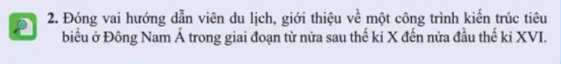

Bước 2. HS thực hiện nhiệm vụ học tập
HS thực hiện nhiệm vụ thông qua sự định hướng và giúp đỡ của GV
Bước 3. Báo cáo, thảo luận
Hs báo cáo sản phẩm của nhóm bằng việc dán phiếu học tập của nhóm lên bảng. Đại diện nhóm trình bày sản phẩm – tương tác với nhóm bạn
Bước 4: Kết luận, nhận định
HS nhận xét bài làm của nhóm bạn
GV đánh giá việc thực hiện nhiệm vụ của học sinh, chuẩn xác kiến thức (nếu cần)
GV hướng dẫn Hs chuẩn bị bài cho tiết học tiếp theo
*HƯỚNG DẪN VỀ NHÀ
- Học bài và làm bài tập
- Đọc trước bài 11. Vương quốc Campuchia
Quá trình hình thành, phát triển của Vương quốc Cam-pu-chia
Văn hóa Cam-pu-chia

